**Temat projektu:** Blog o grach z serii Soulsborne

**Autor:** Michał Krajewski

**Nr indeksu:** 17944

*Projekt wykonany we frameworku ASP.NET MVC 5*

**Opis zadania:**

Aplikacja ma umożliwić wszystkim przeglądanie postów jak i komentarzy do nich. Tylko użytkownicy zalogowani oraz administratorzy mogą dodawać oraz zarządzać swoimi postami i komentarzami, z tym że administratorzy mogą zarządzać wszystkimi postami i komentarzami. Administratorzy mogą też dodawać oraz zarządzać kategoriami do postów jak i rolami dla użytkowników. Tylko administrator może zmienić rolę innym użytkownikom.

**W realizacji projektu został wykorzystany Bootstrap oraz framework JQuery do JavaScript.**

**Baza danych:**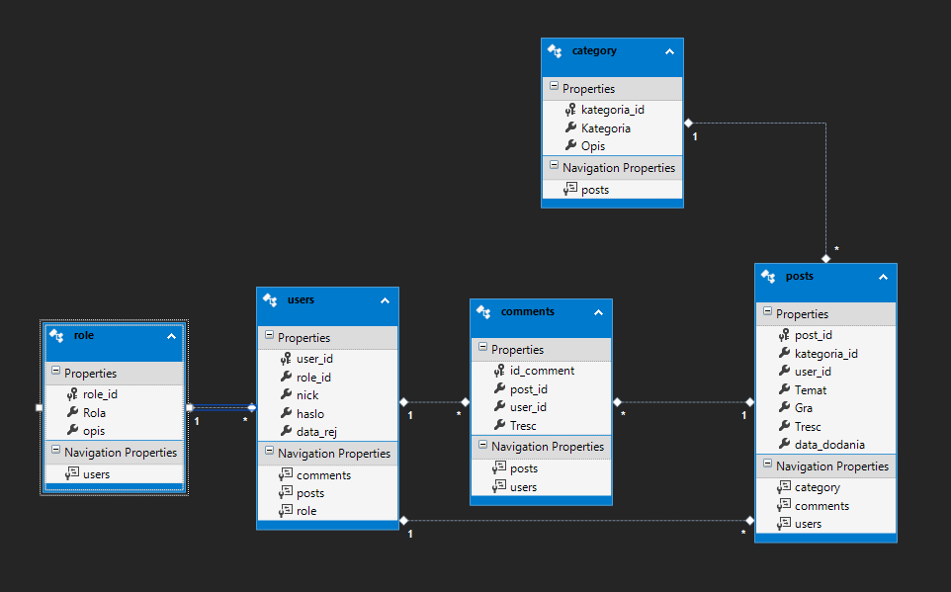

*Model logiczny bazy danych aplikacji*

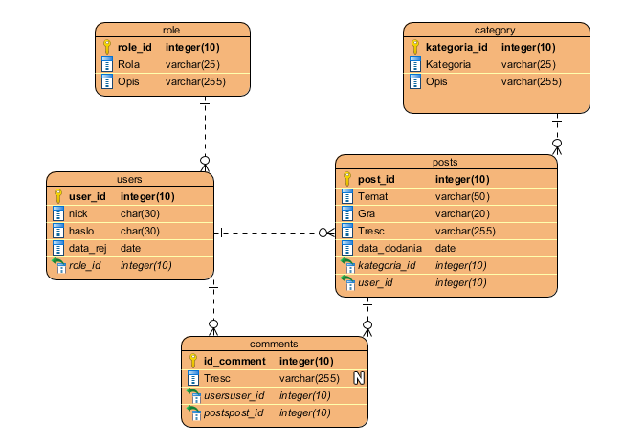

*Model fizyczny bazy danych*

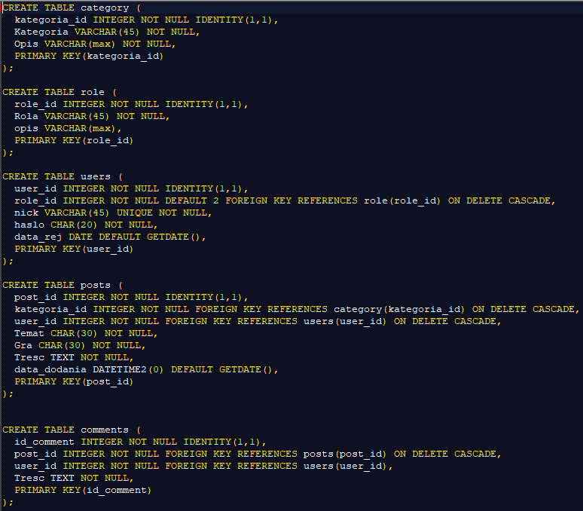

*Kody SQL do utworzenia tabel w bazie danych*

Zapytania z początkowymi danymi do bazy:  
INSERT INTO role (Rola,opis) VALUES ('Administrator','Moze zarzadzac uzytkownikami a takze ich postami oraz komentarzami oraz sam moze tworzyc posty i komentowac');

INSERT INTO role (Rola,opis) VALUES ('Uzytkownik', 'Moze dodawac, edytowac i usuwac swoje posty a takze komentowac posty innych uzytkownikow');

INSERT INTO category (Kategoria,Opis) VALUES ('Buildy', 'Porady na temat w jaki sposob rozwinac swoja postac');

INSERT INTO category (Kategoria,Opis) VALUES ('Bossowie', 'Rozmowy a takze porady jak pokonac danych bossow lub przeciwnikow');

INSERT INTO category (Kategoria,Opis) VALUES ('Ogolne', 'Rozmowy na ogolne tematy');

INSERT INTO category (Kategoria,Opis) VALUES ('Osiagniecia', 'Podpowiedzi i rozmowy jak zdobyc dane osiagniecia');

INSERT INTO users (role_id,nick,haslo) VALUES (1,'Nerazeem','zaq12wsx');

INSERT INTO users (nick,haslo) VALUES ('Aterves','hasior74');

INSERT INTO users (nick,haslo) VALUES ('PSforEver','ps4fanboy');

INSERT INTO users (nick,haslo) VALUES ('Sunny','slonce92');

INSERT INTO posts (kategoria_id,user_id,Temat,gra,tresc,data_dodania) VALUES (2,1,'Ornstein i Smough','Dark Souls','Jaka bron bedzie najlepsza przeciw Ornsteinowi i Smoughowi?','2019-04-09');

INSERT INTO comments (post_id,user_id,tresc) VALUES (1,3,'Ja polecam bardzo Miecz Czarnego Rycerza. Przeszedłem nim ok 2/3 gry i nim dawałem w miare rade przeciwko praktycznie kazdemu bossowi.

Potrafilem ok 150 dmg jednym strzalem zabrac Ornsteinowi w pierwszej fazie walki');

INSERT INTO comments (post_id,user_id,tresc) VALUES (1,2,'Zalezy jaka profesja bedziesz grac. Pod wojownika okaze sie bardzo dobry Miecz Czarnego Rycerza +4 lub +5');

**Funkcjonalności:**

- Zastosowano autoryzację. Kiedy użytkownik się zaloguje poprawnie to jego informacje są pobierane z bazy i przypisywane do zmiennych typu Session (user_id, nazwa, role_id).

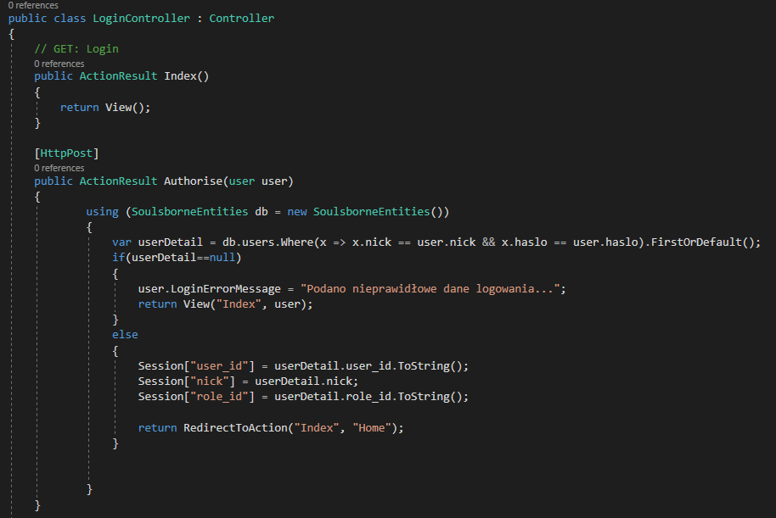

*Kontroler odpowiedzialny za logowanie*

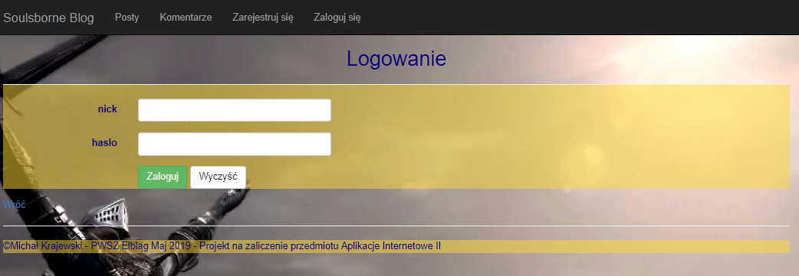

*Okno logowania*

- Po zalogowaniu przyciski Zaloguj się i Zarejestruj się są zastąpione linkiem z nazwą użytkownika zalogowanego przekierowującym do informacji o zalogowanym użytkowniku i przyciskiem Wylogowania się. Po wylogowaniu zostajemy automatycznie przeniesieni na stronę logowania a po zalogowaniu trafiamy na stronę główną

Użytkownik niezalogowany:

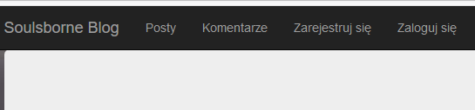

Użytkownik zalogowany (w tym wypadku Administrator):

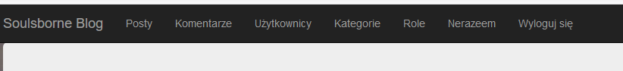

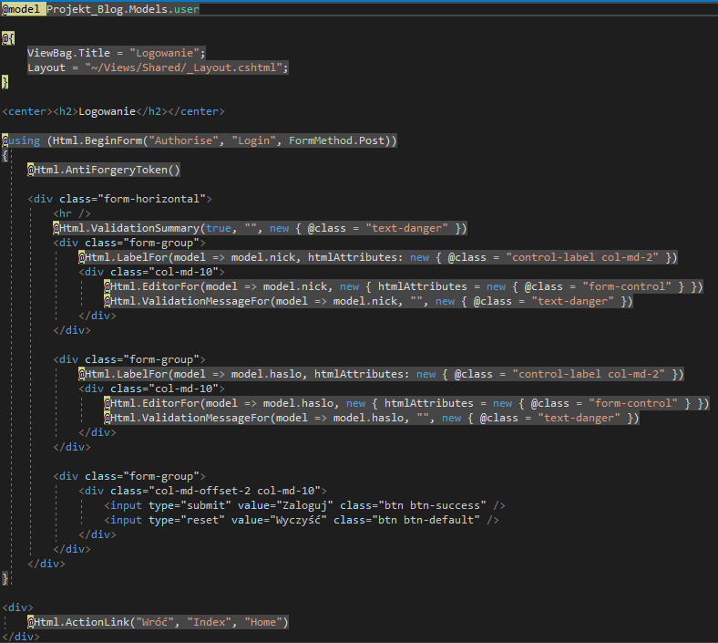

*Kod cshtml widoku logowania*

- Poruszanie się po stronie zależy od uprawnień:

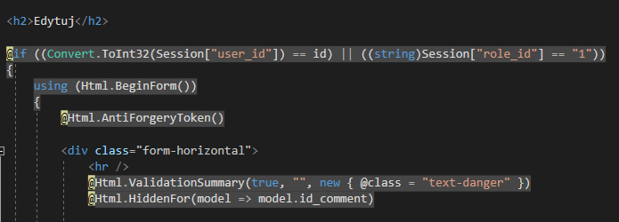

*Przykładowy fragment kodu odpowiedzialnego za uprawnienia dla użytkownika*

* Użytkownik niezalogowany może tylko czytać posty oraz komentarze. W menu-barze ma dostęp tylko do postów i komentarzy, odnośnika do rejestracji i odnośnika do logowania.
* Użytkownik zalogowany może dodawać i zarządzać swoimi wątkami oraz dodawać komentarze do innych wątków a także zarządzać swoimi komentarzami. W menu-barze ma dostęp tylko do postów i komentarzy, odnośnika do informacji o swoim koncie i odnośnika do wylogowania.
* Administrator może zarządzać użytkownikami, kategoriami do postów, rolami dla użytkowników, wszystkimi postami i komentarzami. Ma dostępne wszystkie odnośniki w menu-barze.

Jeżeli ktoś posiadający niewystarczające uprawnienia spróbuje się dostać na stronę to zostanie na niej poinformowany, że jest nieupoważniony i może tylko przekierować się na Stronę Główną.  
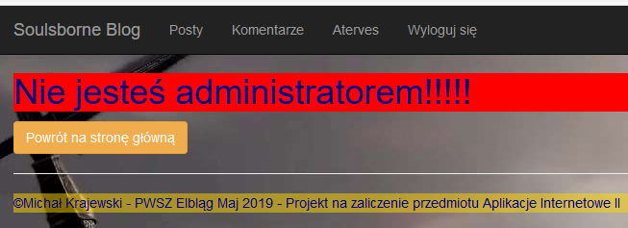

- Z widoku ze szczegółami danego posta można kliknąć w odnośnik do listy ze wszystkimi komentarzami, a użytkownik zalogowany ma również odnośnik do formularza tworzenia komentarza.

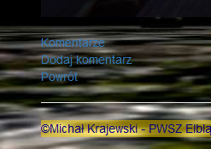

- Przy dodawaniu postów i komentarzy autor oraz data dodania są domyślne

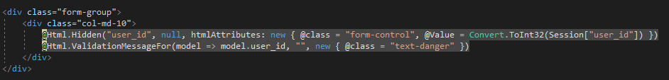

*Kod widoku dodawania komentarza*

**Dane konta Administratora:**login: Nerazeem

Hasło: zaq12wsx